Per cada una de les següents configuracions es treballa amb una freqüència de 122MHz doncs aquesta serà la freqüència central de la banda de la futur antena a construir.

# 1. Antena dipol en λ/2 en espai lliure

## Diagrama de radiació

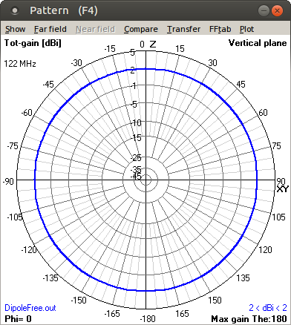 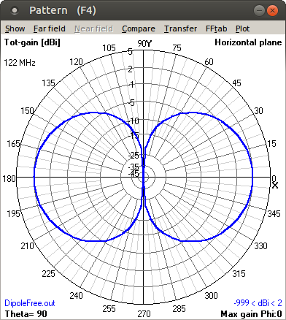

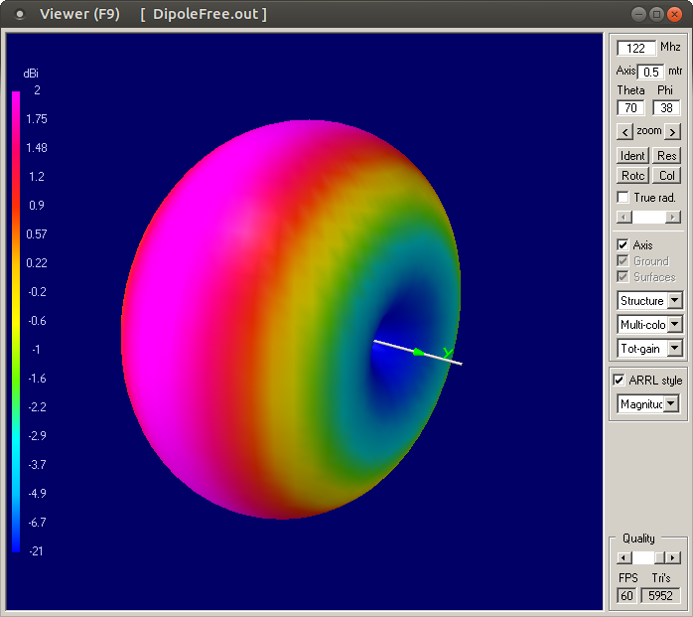

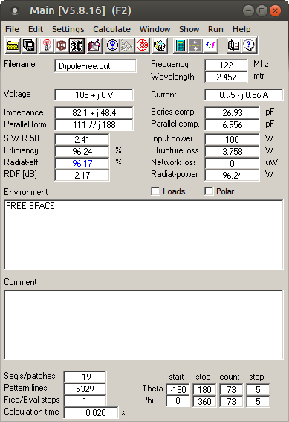Directivitat

D = 2.17 dB

## Impedància d’entrada de l’antena.

Zo = 82.1 + j48.4 Ohms

# 2. Antena dipol en λ/2 a una certa distància d’un pla conductor perfecte

## Diagrama de radiació

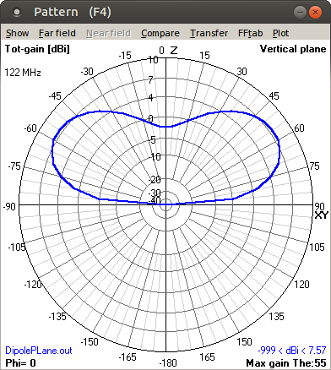 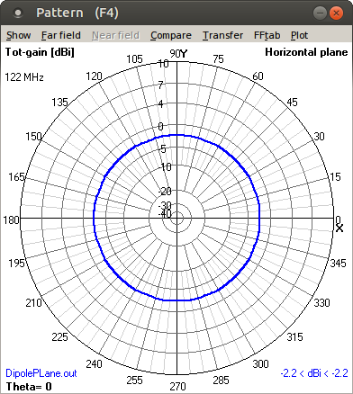

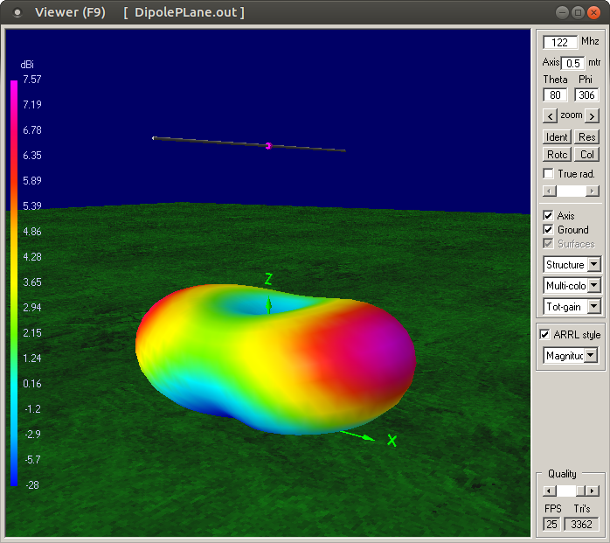

## Directivitat

D = 7.73 dB

## Impedància d’entrada de l’antena.

Zo = 89.2 + j28.1 Ohms

# 3. Antena dipol en λ/2 a una certa distància d’un cilindre metàl·lic

## Diagrama de radiació

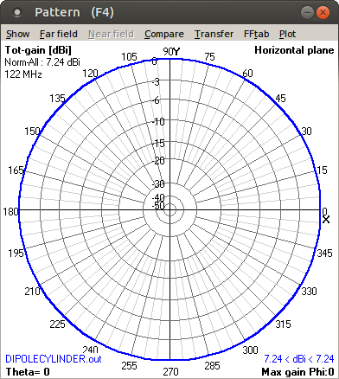 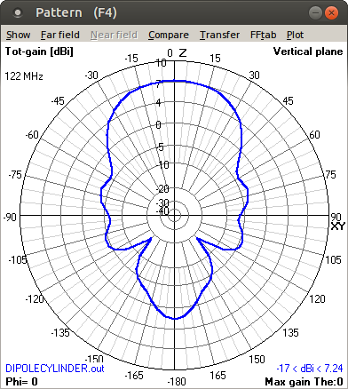

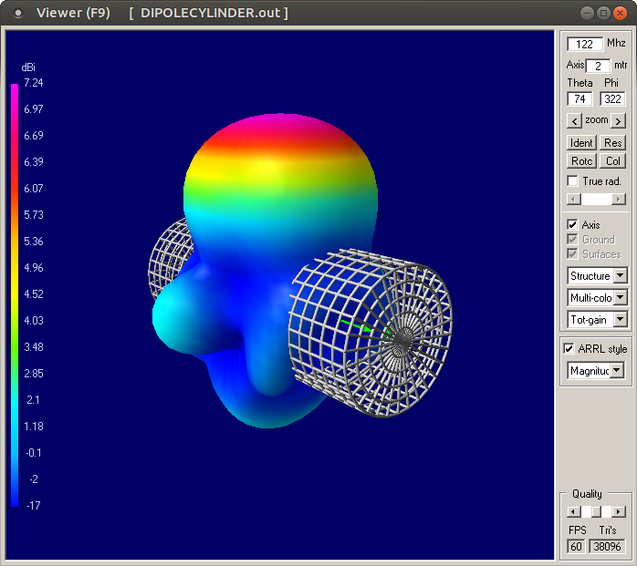

## Directivitat

D = 7.62 dB

## Impedància d’entrada de l’antena.

Zo = 45.9 + j53.3 Ohms

# 4. Antena monopol (λ/4) sobre un pla conductor perfecte

## Diagrama de radiació

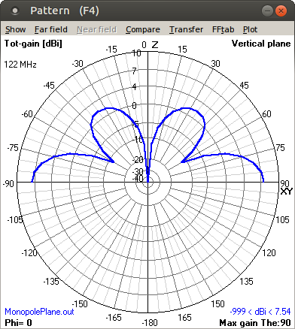 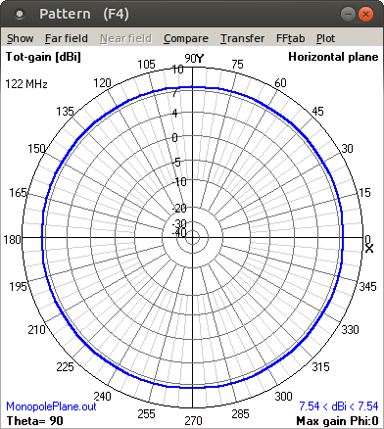

## 

## 

## Directivitat

D = 7.89 dB

## Impedància d’entrada de l’antena.

Zo = 85.8 – j350 Ohms

# 5. Antena monopol (λ/4) sobre un cilindre metàl·lic

## Diagrama de radiació

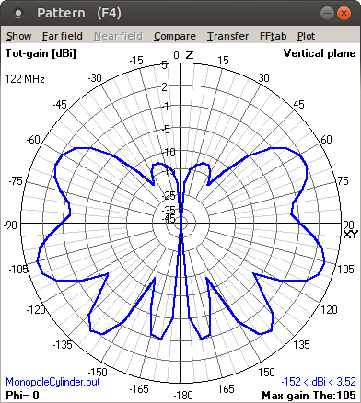 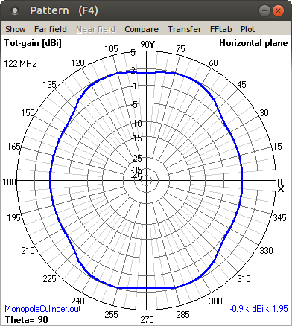

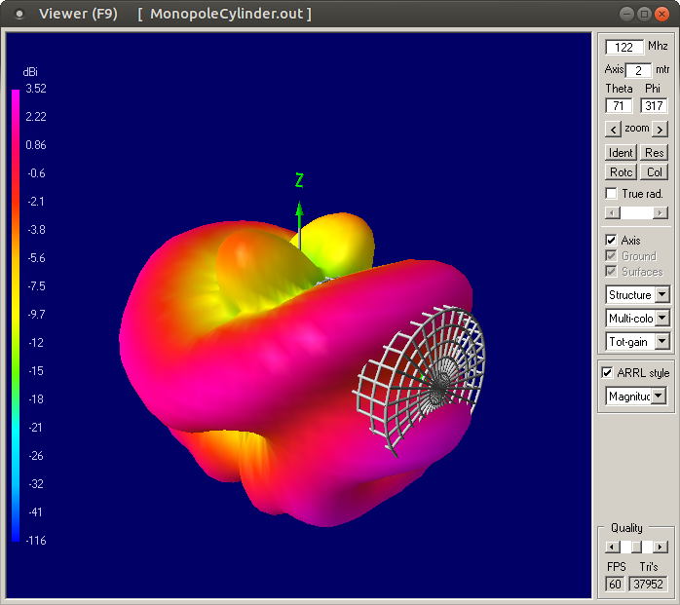

## Directivitat

D = 4.11 dB

## Impedància d’entrada de l’antena.

Zo = 91.2 + j115 Ohms